День народного единства.
3 ноября 2012 года для учащихся 8 -11 классов прошло мероприятие, посвященное Дню народного единства, совместно с работниками СДК на базе школьного краеведческого музея имени Героя Советского Союза Г.Е.Лазарева. С историей возникновения праздника учащихся познакомили руководитель СДК Яковлева Т.В. и учитель истории Арапова Л.В.
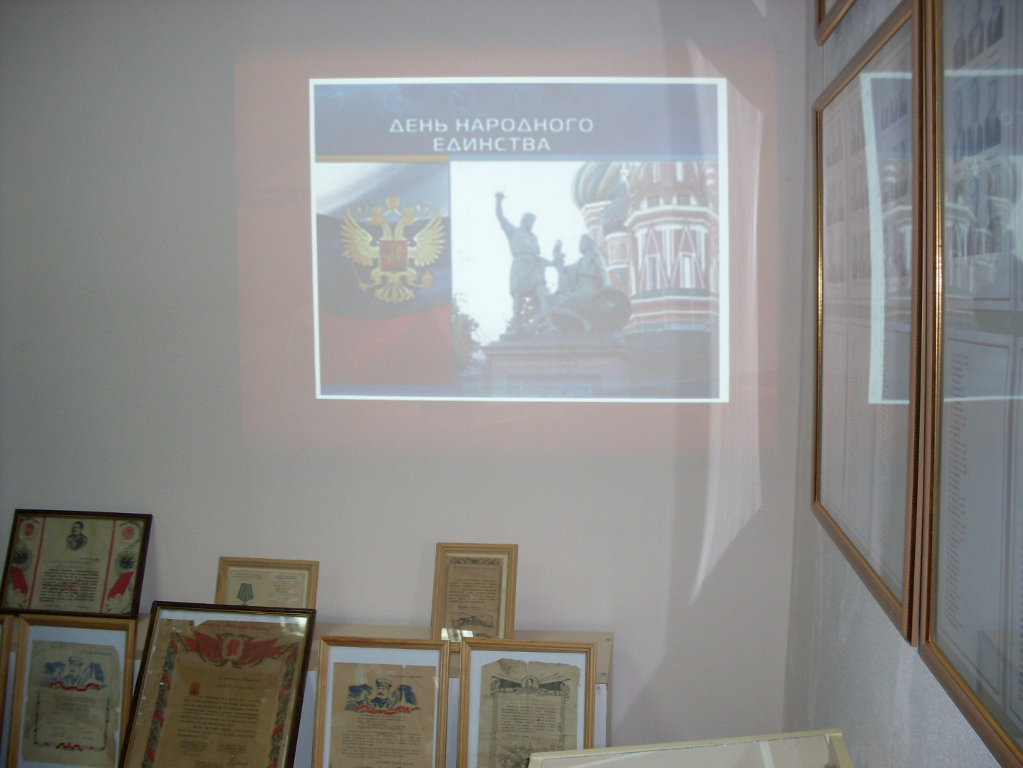
День народного единства- российский национальный праздник, который отмечается с 4 ноября 2005 года, а также отмечался до 1917 года как праздник иконы Казанской Божьей Матери.
Почти 4 столетия назад в начале ноября народное ополчение во главе с купцом Мининым и воеводой Пожарским прогнало польских интервентов из Москвы и положило начало конца так называемому смутному времени.
Ополчение Минина и Пожарского уникально тем, что это единственный пример в русской истории, когда судьбу страны и государства решил сам народ, без участия власти как таковой. Тогда объединились все сословия, все национальности, деревни и города. Этот день по праву называют Днем народного единства. Другого такого дня в русской истории не было.
22 октября по старому стилю ( или 1 ноября по новому стилю) в 1612 году бойцы народного ополчения под предводительством Кузьмы Минина и Дмитрия Пожарского штурмом взяли Китай- город, горнизон Речи Посполитой отступили в Кремль. Князь Пожарский вступил в Китай – город с Казанской иконой Божьей Матери и поклялся построить храм в память этой победы. После изгнания врагов князь исполнил данный им обет: построил в Москве церковь во имя Казанской Божьей Матери, где установили икону.
Идея сделать праздничным день 4 ноября как День народного единства, была высказана Межрелигиозным советом России в сентябре 2004 года. Она была поддержана думским комитетом по труду и социальной политике и, таким образом, приобрела статус думской инициативы.
Участие в празднике приняли вокальная группа СДК, которые исполнили следующие песни « Казачья», микс « Песни о войне», «Деревня моя»; учащиеся школы подготовили сообщения по некоторым экспозициям из истории села и прочли стихи.
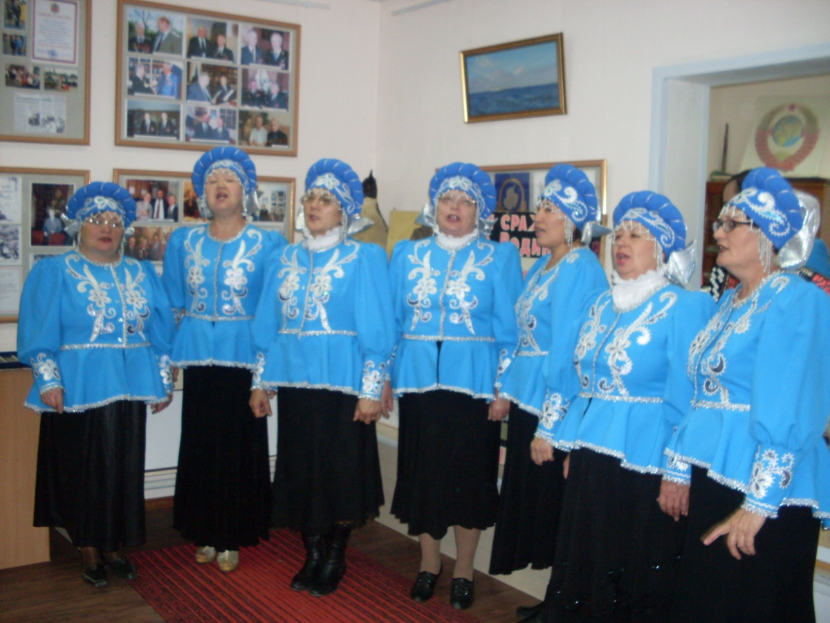

Вокальная группа СДК исполняет песни

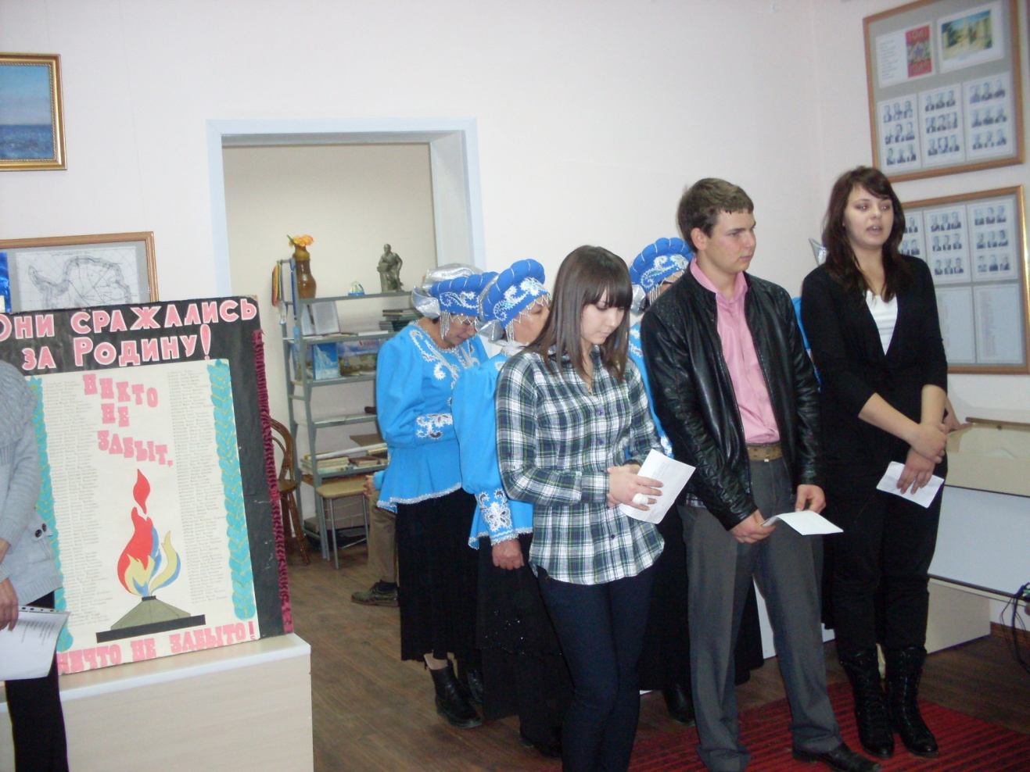

Выступление учащихся

Друг мой, я живу в России
В русокосой стороне,
Где берёзки и осины
С детства сказки шепчут мне.
Лучезарный свет – миссия
Терпеливая страна.
Кто я? Что я - без России?
Только видимость одна!

В заключении в знак единства и мира учащиеся выпустили шары.

